

المملكة العربية السعودية

وزارة التعليم

إدارة التعليم بمنطقة المدينة المنورة

المتوسطة الثانية عشرة

|  |  |  |  |
| --- | --- | --- | --- |
| **تـــقــــريــــــر** | | | |
| اسم البرنامج | مسابقة في مادة لغتي عبر برنامج المسابقات التفاعلي (كاهوت) | المدة | يوم واحد  17/7/1440هـ |
| الهدف منه | رفع المستوى التحصيلي للطالبات في مادة لغتي | الفئة المستهدفة | الطالبات |
| النمط | التطوع | العدد | 26 |
| المقر | قاعة مصادر التعلم | المنفذة | ولية أمر طالبة |

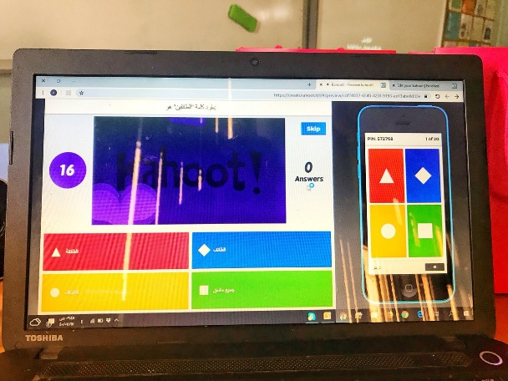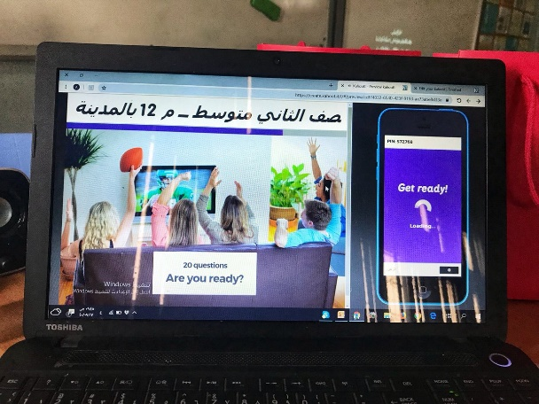

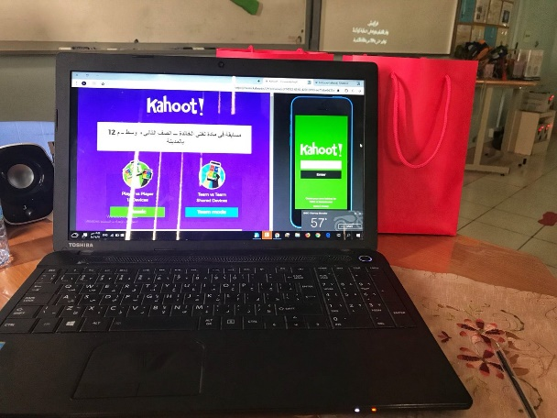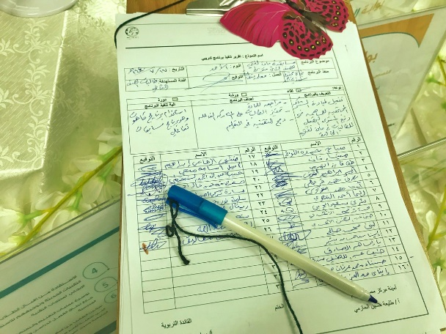

رائدة الشراكة المجتمعية القائدة التربوية

هيا عبد الله الحربي مرام عبيد الله الأحمدي